行政院所屬各機關因公出國人員出國報告書
(出國類別：出席國際會議)

出 席
「第5屆世界水論壇(5th World Water Forum; WWF5)第2次協調會議」
出國報告書

出國人員：經濟部水利署 張炎銘代理組長
出國地點：土耳其伊斯坦堡
出國期間：中華民國97年2月5日至2月11日
報告日期：中華民國97年2月

公務出國報告提要
頁數：18 含附件：否

報告名稱：出席「第5屆世界水論壇(5th World Water Forum; WWF5)第2次協調會議」
主辦機關：經濟部水利署
出國人員：經濟部水利署 張炎銘代理組長
出國類別：其他
出國地區：土耳其伊斯坦堡
出國期間：民國97年2月5日至2月11日
報告日期：民國97年2月
分類號／目：G5／水利工程 G5／水利工程
關鍵詞：第5屆世界水論壇
內容摘要：
- 世界水資源協會(World Water Council, WWC)成立於1996年，旨在提倡改善水資源管理以達永續利用，會員以水資源決策者為主。WWC每3年辦理一場大型世界水論壇，堪稱水資源界之高峰會議，其目的在促進世界各國踴躍參與並針對未來水資源問題進行經驗交流與對話，進而形成全球性之水利政策及國際社會行為，俾利提升生活品質及促進水環境之永續發展。
- 第5屆世界水論壇(5th World Water Forum; WWF5)將於2009年3 月假土耳其（Turkey）伊斯坦堡（Istanbul）召開，大會主題為「跨越水資源的鴻溝」"Bridging Divides for Water"，主要探討南北的水資源貧富懸殊、地方與中央的水資源管理落差及如何透過合作的力量解決各區水資源匱乏問題。參與該國際盛事，有利於我國掌握水議題的國際脈絡與新思維。
- 為籌辦WWF5，大會業分別於96年3月19-20日及96年11月19-20日假伊斯坦堡召開啟動會議及第1次協調會議，重要結論包括會議主題及議題設定及區域協調組織確定等，水利署接獲大會秘書處之邀請通知函，於本(97)年2月7-8日假伊斯坦堡召開第2次協調會議，為利本署與WWF5籌備作業同步進行，並利本署未來申辦專題座談會，本次會議派遣張炎銘代理組長赴會參與協調。
- 第一次協調會業已確立水論壇目的為「跨越水的鴻溝」（Bridging Divides for Water），下有六項主題（themes），每一項主題下又有不同的題目（topics），本次協調會針對每個題目再分組經由圓桌會議（Roundtables Format）確認題目及潛在的session 主辦與協辦者，經由相互提問、辯駁，探討為什麼要這個題目、題目名稱是否適當、問題是否有普遍性等，本次會議計有221個單位共400餘人與會，經參與討論，業已向秘書處表達我國擬於第1主題－全球變遷與風險管理（Global Changes and Risk Management）下主辦「全球變遷與都市防洪」專題座談及協辦「水造成土地使用改變（Land Use Change due to Water Availability）」專題座談會。
目 錄

摘要 1
壹、緣起 2
貳、行程 4
參、世界水論壇 5
肆、會議議程與紀實 12
伍、心得與建議 17
附件 19

摘要
世界水資源協會(World Water Council, WWC)成立於1996年，旨在提倡改善水資源管理以達永續利用，會員以水資源決策者為主。WWC每3年辦理一場大型世界水論壇，堪稱水資源界之高峰會議，其目的在促進世界各國踴躍參與並針對未來水資源問題進行經驗交流與對話，進而形成全球性之水利政策及國際社會行為，俾利提升生活品質及促進水環境之永續發展。
第5屆世界水論壇(5th World Water Forum; WWF5)將於2009年3 月假土耳其（Turkey）伊斯坦堡（Istanbul）召開，大會主題為「跨越水資源的鴻溝」"Bridging Divides for Water"，主要探討南北的水資源貧富懸殊、地方與中央的水資源管理落差及如何透過合作的力量解決各區水資源匱乏問題。參與該國際盛事，有利於我國掌握水議題的國際脈絡與新思維。
為籌辦WWF5，大會業分別於96年3月19-20日及96年11月19-20日假伊斯坦堡召開啟動會議及第1次協調會議，重要結論包括會議主題及議題設定及區域協調組織確定等，水利署接獲大會秘書處之邀請通知函，於本(97)年2月7-8日假伊斯坦堡召開第2次協調會議，為利本署與WWF5籌備作業能同步進行，並利本署未來申辦專題座談會，本次會議派遣張炎銘代理組長赴會參與協調。
第一次協調會業已確立水論壇目的為「跨越水的鴻溝」（Bridging Divides for Water），下有六項主題（themes），每一項主題下又有不同的題目（topics），本次協調會針對每個題目再分組經由圓桌會議（Roundtables Format）確認題目及潛在的session 主辦與協辦者，經由相互提問、辯駁，探討為什麼要這個題目、題目名稱是否適當、問題是否有普遍性等，本次會議計有221個單位共400餘人與會，經參與討論，業已向秘書處表達我國擬於第1主題－全球變遷與風險管理（Global Changes and Risk Management）下主辦「全球變遷與都市防洪」專題座談及協辦「水造成土地使用改變（Land Use Change due to Water Availability）」專題座談會。

壹、緣起
世界水資源協會(World Water Council, WWC)成立於1996年，旨在提倡改善水資源管理以達永續利用，會員以水資源決策者為主。WWC每3年辦理一場大型世界水論壇，堪稱水資源界之高峰會議，其目的在促進世界各國踴躍參與並針對未來水資源問題進行經驗交流與對話，進而形成全球性之水利政策及國際社會行為，俾利提升生活品質及促進水環境之永續發展。
第5屆世界水論壇(5th World Water Forum; WWF5)將於2009年3 月假土耳其（Turkey）伊斯坦堡（Istanbul）召開，大會主題為「跨越水資源的鴻溝」"Bridging Divides for Water"，主要探討南北的水資源貧富懸殊、地方與中央的水資源管理落差及如何透過合作的力量解決各區水資源匱乏問題。參與該國際盛事，有利於我國掌握水議題的國際脈絡與新思維。
第3屆世界水論壇，台灣由本署主導，時值本署黃前署長兼任中國農業工程學會(現已更名為：台灣農業工程學會)理事長，故於主辦國日本之協助下，以農工學會之非政府組織身份，成功申辦2場次座談會，將台灣於防洪及地層下陷防治之成果呈現於國際舞台，由於事前周密之籌劃、準備，會場上獲熱烈迴響。此次於國際大型會議中由我政府單位主導座談會，為水利界之創舉，亦為政府部門難得之經驗。
第4屆世界水論壇，本署嘗試突破外交困境，以官方身分申辦座談會，原獲主辦單位接受核可，其後於大會舉開前2個月所召開之協調會議中，中國大陸獲悉我代表團將以Taiwan, R.O.C名義與會，逕向會方要求，並獲主辦國（墨西哥）親共之外交政策下支持，逕行擅改我國籍為China-Taiwan，後經外交部及駐墨西哥代表處協助交涉未果，我方遂於會前奉外交部之建議取消赴會。
基於前次辦理經驗，為利實質參與WWF5，仍以非政府組織身分與會為宜，考量國際水田與水環境工程學會(International Society of Paddy and Water Environment Engineering，簡稱PAWEES)係由我國農工學會及日本農業農村工學會(Japanese Society of Irrigation, Drainage, and Rural Engineering; JSIDRE)、韓國農業工程學會(Korean Society of Agricultural Engineers; KSAE)組成之國際性學術組織，PAWEES透過定期辦理研討會及共同出版專業技術期刊方式，推動農田水利科技合作與交流數年有成，是一個目標明確有具體專業之組織，除屬國際性組織之優勢外，會員單純容易整合，且具區域代表性，適本年由本署陳署長伸賢任輪值主席，故本署業由署長洽獲日、韓會員同意，可以PAWEES之名，於WWF5中申辦專題座談會，以與世界分享PAWEES經驗與技術。
為籌辦WWF5，大會業分別於96年3月19-20日及96年11月19-20日假伊斯坦堡召開啟動會議及第1次協調會議，重要結論包括會議主題及議題設定及區域協調組織確定等，後接獲大會秘書處之邀請通知函，於本(97)年2月7-8日假伊斯坦堡召開第2次協調會議，為利本署與WWF5籌備作業能同步進行，並利本署未來以PAWEES之名申辦專題座談會，積極參與籌備單位安排之各項活動，爭取我在國際學術活動空間，水利署乃派員出席本次會議。

貳、行程

日 期 | 活動內容 | 地 點
2月5-6日 | 啟程(台北－伊斯坦堡) | 伊斯坦堡
2月7-8日 | 參與主題協調會議及區域協調會議 | 伊斯坦堡Grand Cevahir Hotel and Congress Centre
2月9-11日 | 返程(伊斯坦堡－台北) | 台北

參、世界水論壇
世界水委員會（World Water Council）於1996年在法國馬賽（Marseilles）成立，定位為國際水資源政策智庫。其成員包括300個以上來自世界各地非政府組織（NGO）、政府機關、民間團體、世界銀行、聯合國相關組織等，經濟部水利署為團體會員之一。該委員會成立宗旨如下：
- 謀求各層級決策人士形成共識。
- 建置平台供研討全球、區域性及地區性重要水資源議題。
- 界定國家及國際水資源管理需求。
- 擬訂水資源整合經營管理策略，協助各國落實水資源永續發展措施。
- 促進以和平互助方式運用跨國河川流域水資源。
為增進瞭解全球水資源議題，進而擬訂水資源管理策略，協助世界各國處理水資源課題，該委員會乃籌辦「世界水論壇」，藉由全球各國合作達成下列目標：
- 提高水資源議題的政治重要程度。
- 經由各方面研討，研提共同宣言或策略建議，以協助解決21世紀全球各國水資源課題。
- 推動共同研究計畫，探討水資源整體經營管理對策。
- 促進各國政府落實執行水資源管理措施。
1997年於摩洛哥馬拉喀（Marrakech）舉辦第1屆世界水論壇，會中決議訂定WWC之發展方向為「21世紀之水、生命、環境願景」。第2屆於2000年在荷蘭海牙舉行，與會人員來自130個國家，包括114位部長級代表；與會代表一致同意通過「海牙聲明」(the Declaration of Hague)：期望21世紀，不分老弱婦孺、世界上每個角落的人都能享有安全的用水 (Water Security in the 21st Century)。第3屆於2003年在日本京都、大阪及滋賀等地舉行，此次會議雖在英美聯軍對伊拉克開戰的陰影下舉行，仍吸引了170個國家、43個國際組織，包括非政府組織、政府官員、學者等2萬4千多人參加，而水所引發的國際衝突及可能帶來的和平契機亦成為此次論壇關注的焦點，會後並由各國部長簽署京都宣言，作為未來3年全球水資源政策依據。第4屆於2006年3月15日至22日在墨國Banamex會議中心舉行，計121國部長、1萬3千人出席，期間舉行368場次相關會議，22日舉行部長會議，會議宣言簡要為：水為世界人類生命保障、潔淨水資源應列為提升物質及消滅貧窮之優先項目與持續執行「2015年前使全球得不到安全飲用水的人數減半的目標」等。並指出應由政府而非私人部門領導改善公眾有權使用安全飲水問題，同時在某些國家興建水庫以解決用水問題。在宣言中出現反對水資源民營化服務，與會外遊行反對民營化之主張一致，雖然水力發電為近十年美國環保人士所反對，但在宣言中亦描述利用創新技術來發展水力發電亦很重要。
第5屆世界水論壇預訂於明（2009）年3 月16日至22日假土耳其（Turkey）伊斯坦堡（Istanbul）Grand Cevahir Hotel 召開，大會主題為「跨越水資源的鴻溝」"Bridging Divides for Water"，主要探討南北的水資源貧富懸殊、地方與中央的水資源管理落差及如何透過合作的力量解決各區水資源匱乏問題，議題發展將以如下之金字塔架構為之，預計將由6大主題(themes)發展出22個題目（topics），並以此召開100個專題座談會(sessions)，並彙整為2大問題(issues)，取得明確的經驗、建議及行動承諾，以達到跨越行動者、部門別及現在與未來世代間之鴻溝為目標(aim)，大會主要活動並簡要如後。
Bridging Divides for Water
100 sessions
22 topics
6 themes
2 issues
aim

（一）議題架構：
表1. Program Framework of WWF5
Topics | Themes | Issues | Overarching Theme
Adapting to climate change | Global Changes & Risk Management | Providing Water for Sustainable Development | Bridging Divides for Water
Migration and changing land uses, human settlements and water | Global Changes & Risk Management | Providing Water for Sustainable Development | Bridging Divides for Water
Mitigating disasters | Global Changes & Risk Management | Providing Water for Sustainable Development | Bridging Divides for Water
Ensuring water, sanitation and hygiene for all  - ensuring adequate infrastructure  - protecting public health in the short term | Advancing Human Development and the MDGs | Providing Water for Sustainable Development | Bridging Divides for Water
Water for energy, energy for water | Advancing Human Development and the MDGs | Providing Water for Sustainable Development | Bridging Divides for Water
Water and food for ending poverty and hunger | Advancing Human Development and the MDGs | Providing Water for Sustainable Development | Bridging Divides for Water
Multiple uses of water e.g. water supply and irrigation | Advancing Human Development and the MDGs | Providing Water for Sustainable Development | Bridging Divides for Water
Basin management and transboundary water cooperation | Managing and Protecting Water Resources and their Supply Systems to Meet Human and Environmental Needs | Providing Water for Sustainable Development | Bridging Divides for Water
Ensuring adequate water resources and storage infrastructure to meet agricultural, energy and urban needs |  | Providing Water for Sustainable Development | Bridging Divides for Water
Preserving Natural Ecosystems |  | Providing Water for Sustainable Development | Bridging Divides for Water
Managing and protecting surface, ground and rainwater |  | Providing Water for Sustainable Development | Bridging Divides for Water
Implementing the right to water and sanitation for improved access | Governance and Management | Enabling Mechanisms for Development | Bridging Divides for Water
Improving performance through regulatory approaches | Governance and Management | Enabling Mechanisms for Development | Bridging Divides for Water
Ethics, transparency, and empowerment of stakeholders | Governance and Management | Enabling Mechanisms for Development | Bridging Divides for Water
Optimizing public and private roles in water services | Governance and Management | Enabling Mechanisms for Development | Bridging Divides for Water
Institutional arrangements for efficient and effective water management | Governance and Management | Enabling Mechanisms for Development | Bridging Divides for Water
Sustainable means of financing local water authorities and systems | Finance | Enabling Mechanisms for Development | Bridging Divides for Water
Pricing strategies to ensure fairness and sustainability | Finance | Enabling Mechanisms for Development | Bridging Divides for Water
Pro-poor policies and strategies | Finance | Enabling Mechanisms for Development | Bridging Divides for Water
Education and capacity-building strategies | Education, Knowledge and Capacity Building | Enabling Mechanisms for Development | Bridging Divides for Water
Water science and technology: appropriate and innovative solutions for the 21st Century | Education, Knowledge and Capacity Building | Enabling Mechanisms for Development | Bridging Divides for Water
Using professional networks and associations to strengthen the water sector | Education, Knowledge and Capacity Building | Enabling Mechanisms for Development | Bridging Divides for Water
（二）預定會議當週節目表：
表2. Draft Programme of the Week
 | Monday | Tuesday | Wednesday | Thursday | Friday | Saturday | Sunday
 | March 16 | March 17 | March 18 | March 19 | March 20 | March 21 | March 22  UN World Water Day
 | Plenary Sessions
Morning 1 | Registration | Keynotes  speech 1  Region 1 | Keynotes  speech 2  Region 2 | Keynotes  speech 3  Region 3 | Keynotes  speech 4  Region 4 | Keynotes  speech 5  Region 5 | Report  Theme  1+2+3
Morning 2 | Opening  Ceremony | Panel 1  Report day | Panel 2  Report day 2 | Panel 3  Report day 3 | Panel 4  Report day 4 | Panel 5  Report day 5 | Report  Theme  4+5+6
Lunch Break
 | Parallel Sessions
Afternoon 1 | UN WWD  Report | Parallel Sessions | Parallel Sessions | Parallel Sessions | Parallel Sessions | Parallel Sessions | Final  Report
Afternoon 2 | UN WWD  Report | Parallel Sessions | Parallel Sessions | Parallel Sessions | Parallel Sessions | Parallel Sessions | Closing  Ceremony
All day | Political Processes |  |  |  |  | Ministerial Conference
All day | Fair and Expo
All day | Social and Cultural Events
All day | Preparation Daily Reports / Synthesis
All day | Instruction Convenors - Rapporteurs
（三）部長會議：
第5屆世界水論壇的目標之一是對政策議程形成衝擊，部長級會議將建立具體的承諾以支持地區行動。部長們將自預備會議、區域會議即參與交流，大會時並持續安排部長們與參與論壇的其他關係人進行對話。
（四）水博覽會(Water Expo)：
世界水博覽會將提供予水務相關之組織或公司，以展示其服務、產品、活動及工作之平台，以分享水企業家精神及水相關技術。
（五）水展覽會(Water Fair)：
展覽會將包括水相關主題之文化、社會、教育活動和展示。水展覽將會在論壇召開主要地點中舉行，並創造一節慶氛圍，活動內容包括海報展示、國際水活動、電影活動、教育性水遊戲、水相關表演、照片展示、水主題之宗教或種族儀式及水問題之相關競賽等。
（六）社會與文化活動：
將安排有興趣之與會及陪同人員參觀伊斯坦堡歷史與文化之旅，於論壇前後並安排有興趣之與會人員進行土耳其之旅，包括旅遊、文化及技術參觀等。
（七）水獎和頒獎儀式：
在整個論壇召開期間，將頒發哈桑國王二世大世界水獎和京都世界水大獎等2國際水獎。
哈桑二世國王大世界水獎
“哈桑二世國王大世界水獎”係由摩洛哥政府和世界水理事會共同創立的，是為了紀念摩洛哥哈桑二世國王在水資源合作和合理管理方面的卓越的領導作用和激勵行為。
這一獎項創立於2000年3月，當時規定該獎項每三年將頒發給在與水資源有關的任何領域，如科學、經濟、技術、環境、社會、體制、文化或政治等做出卓越貢獻的協會、組織、個人或私人團體。
京都世界水大獎
京都世界水大獎係於2003年3月，日本第三屆世界水論壇召開期間，由京都市、京都國際職業婦女聯合會和世界水理事會共同組織設立的。當時規定每三年在世界水論壇召開期間頒發1次。
該獎項將頒發給那些在滿足社區和地區水需求方面從事大量基層工作的組織或個人。
（八）聯合國世界水日：
為了紀念世界水日，當天要舉行全體會議，發布聯合國《全球水發展報告》。

肆、會議議程與紀實
一、會議議程：
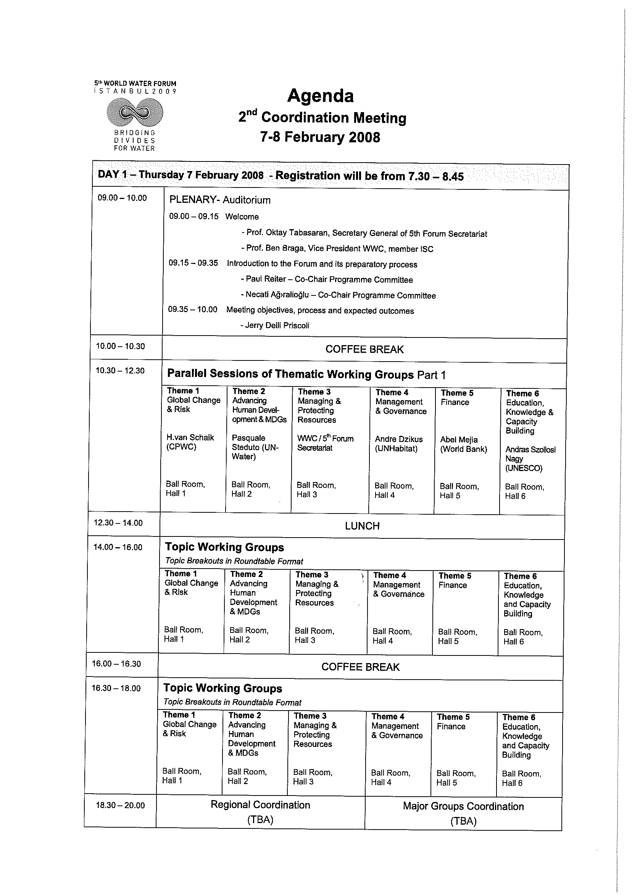
本次協調會議自2月7日至8日共計2天，議程如下：
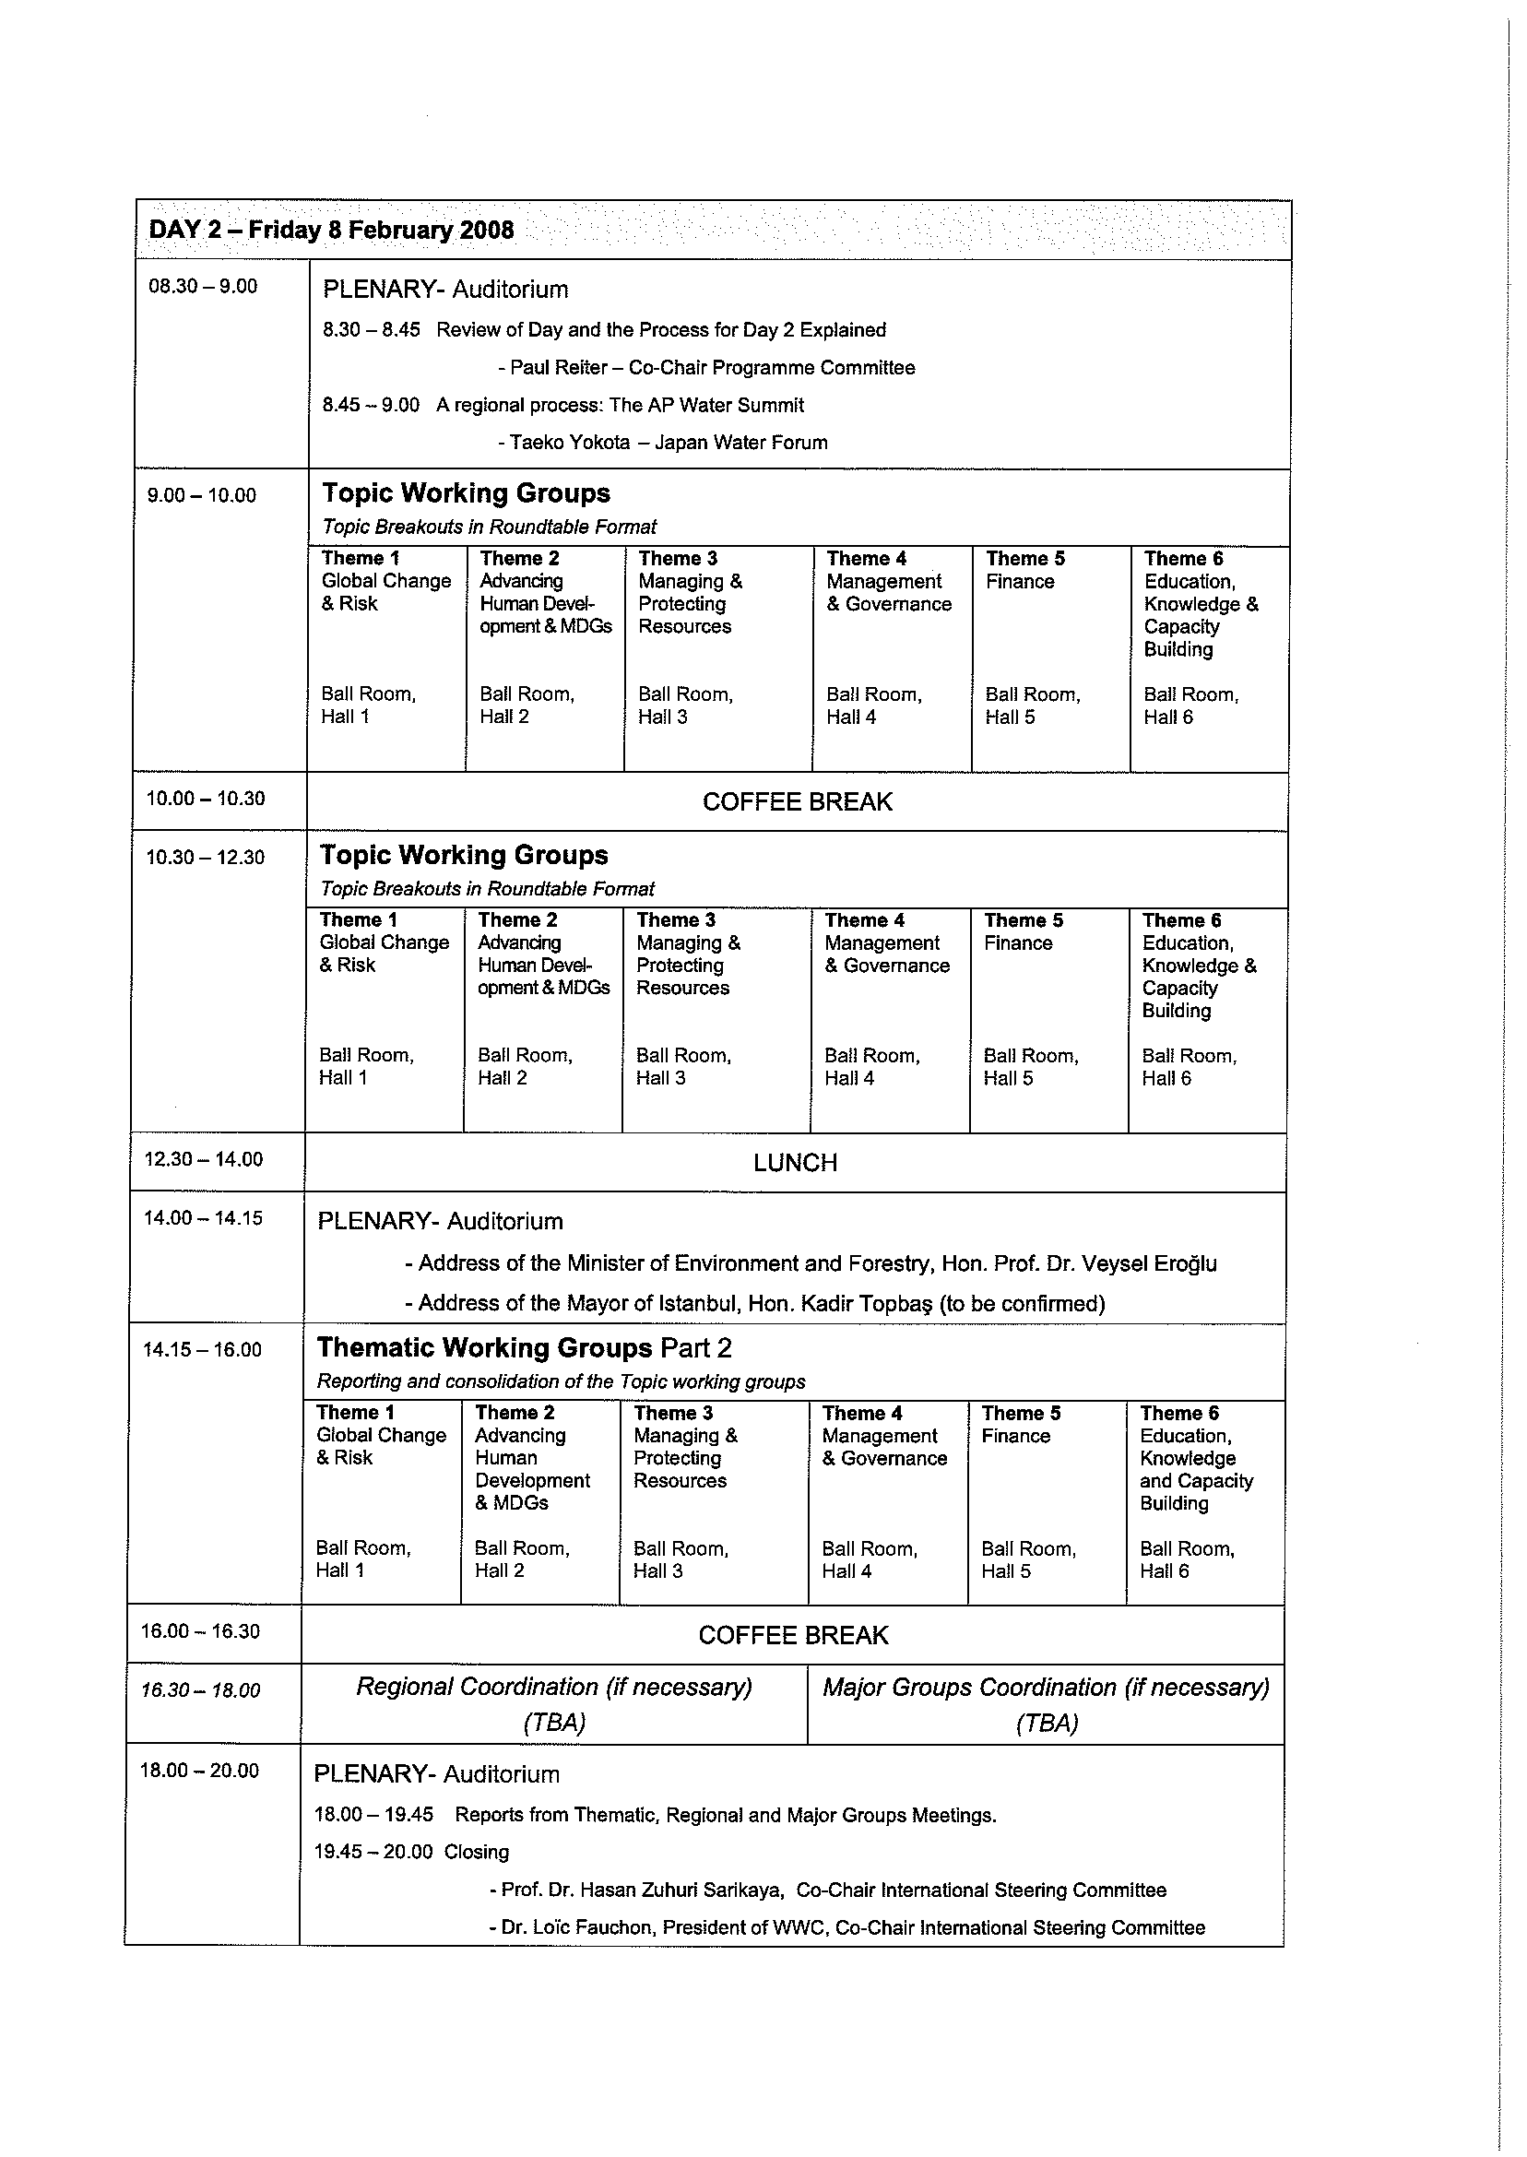
二、紀實：
- 2月7日上午9時會議開始，共有221個團體（如附件1）、超過400人與會，首先由第5屆水論壇秘書處秘書長Oktay Tabasaran 教授及世界水委員會（WWC）副總裁Ben Braga教授致歡迎詞，接著由程序委員會二位副主席報告論壇過去工作成果及準備情形，再由Jerry Delli Priscoli 先生報告會議目的及希望達成的結果。
- 在大廳堂的會議結束後，就在6個研討室分別就6項主題平行討論。這6項主題是：全球變遷與風險管理（Global Change and Risk Management）、促進人類發展及達成千禧年目標（Advancing Human Development & MDGs）、管理保護水資源及其供應系統以滿足人類及環境需求（Managing and Protecting Water Resources and their Supply Systems to Meet Human and Environmental Needs）、管治與管理（Governance and Management）、金融財務（Finance）、教育、知識與能力建構（Education，Knowledge and Capacity Building）。我參加第1個主題「全球變遷與風險管理」。由於國際灌排協會（ICID）副總裁Karim Shiati博士表示該協會已舉辦過區域性會議，有意舉辦「A Strategy for Irrigation and Drainage Adopted to Climate Change in Asia」這個session，中場休息時我向他表明本署有意參與該session，並提報相關論文題目是「The influence of sustainable irrigation of climate change」。2月7日下午時，這個主題再分為3個題目（topics），分別是適應全球變遷的作為（Adaptation to Climate Change）、水與人類安置、移居與土地使用改變（Migration and Changing Land Uses，Human Settlements and Water）及減輕災禍（Mitigating Disasters）。每個題目經由圓桌會議方式（Roundtables Format）確認問題所在，提出潛在的session 主辦與協辦者，一個圓桌差不多10人左右，相互提問、辯駁，為什麼要這個題目？題目名稱是否適當？問題是否有普遍性？我參加第3個題目「減輕災禍」，討論結果，最後這個題目改為災禍管理（Managing Disasters），我以PAWEES（國際水田與水環境工程學會）身分提出願意舉辦「全球氣候變遷與都市防洪」（The Global Climate Change and Urban Flood Mitigation）這個session，大家就災禍管理各抒己見，包括這個問題是否有普遍性？是否符合主題等。
- 2月8日，先由程序委員會副主席Paul Reiter報告今日議程，希望會議結束後各主題內不要重複、要提供舉辦session的潛在主協辦名單、聯絡人等，接著日本水論壇Taeko Yokota先生簡報說明區域會議亞太水峰會議情形（A Regional Process: The AP Water Summit），然後還是分6組、每組再分小組討論題目，第1主題第3小組是由日本研究員「三宅且仁」主持，日本水論壇二、三位同仁馬上用電腦整理討論結果，我另抽身到第2小組表明PAWEES願意協辦「水造成土地使用改變」（Land Use Change due to Water Availability），所幸提出的東西沒受到太大非議，PAWEES已列入潛在主協辦名單內。
- 下午則由世界水委員會總裁Loic Fanchon 、伊斯坦堡副市長Ahmet Selamet、土耳其環境及森林部長Veysel Eroglu 博士等演講，接下來仍是討論主題、題目，本次會議之總結報告詳如附件2。
- 2月9日白天空檔，我買票參觀地下宮殿（Yerebatan Sarayi）。說「地下」是絕對正確，拾級而下，冷氣逼人，但卻不是宮殿，而是拜占庭時代建造的地下貯水池，這個貯水池由12列各28根柱子，共336根柱子支撐，最特殊的是：有兩根柱子的柱基雕刻有希臘神話中蛇髮女妖塑像，一個塑像完全倒置；另一個塑像倒置90度，我想大概是做為「鎮邪」之用吧！貯水池長約140 公尺、寬約70公尺、高約8公尺，可儲水約8萬立方公尺，水源遠從黑海附近的貝爾格勒森林引進，路途長達20公里，從機場到市區路上還可看到這些輸水橋的遺跡，而確保水源也是從古至今、各種文明都必須採取的手段。

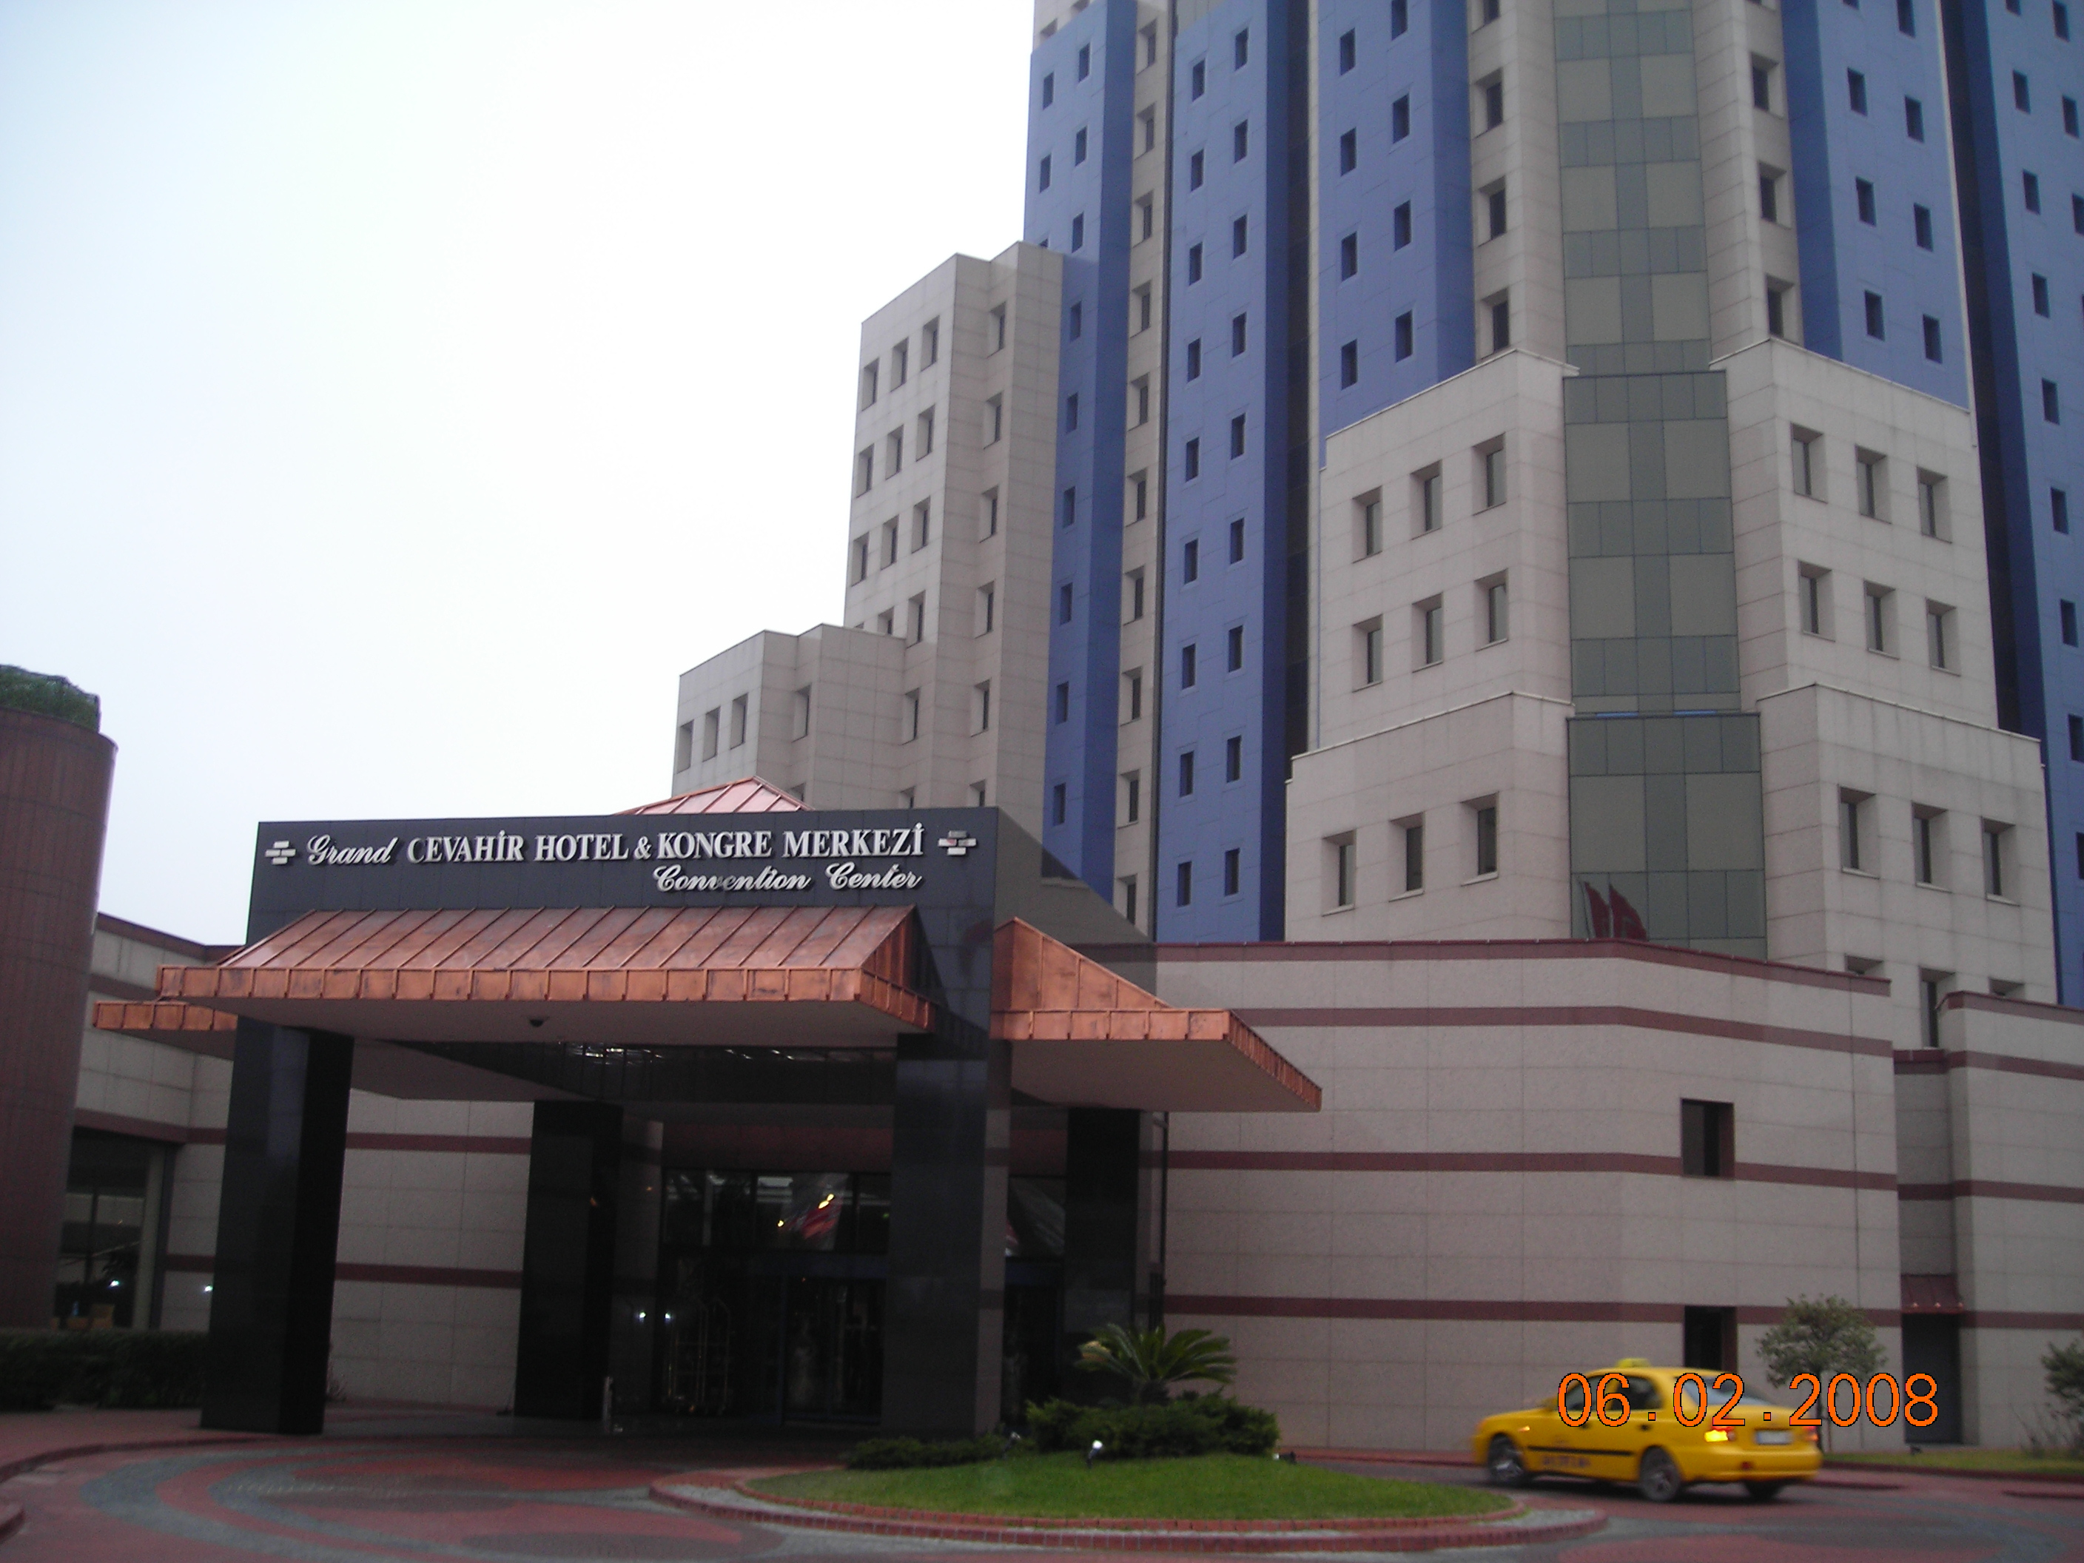
照片1 協調會會場

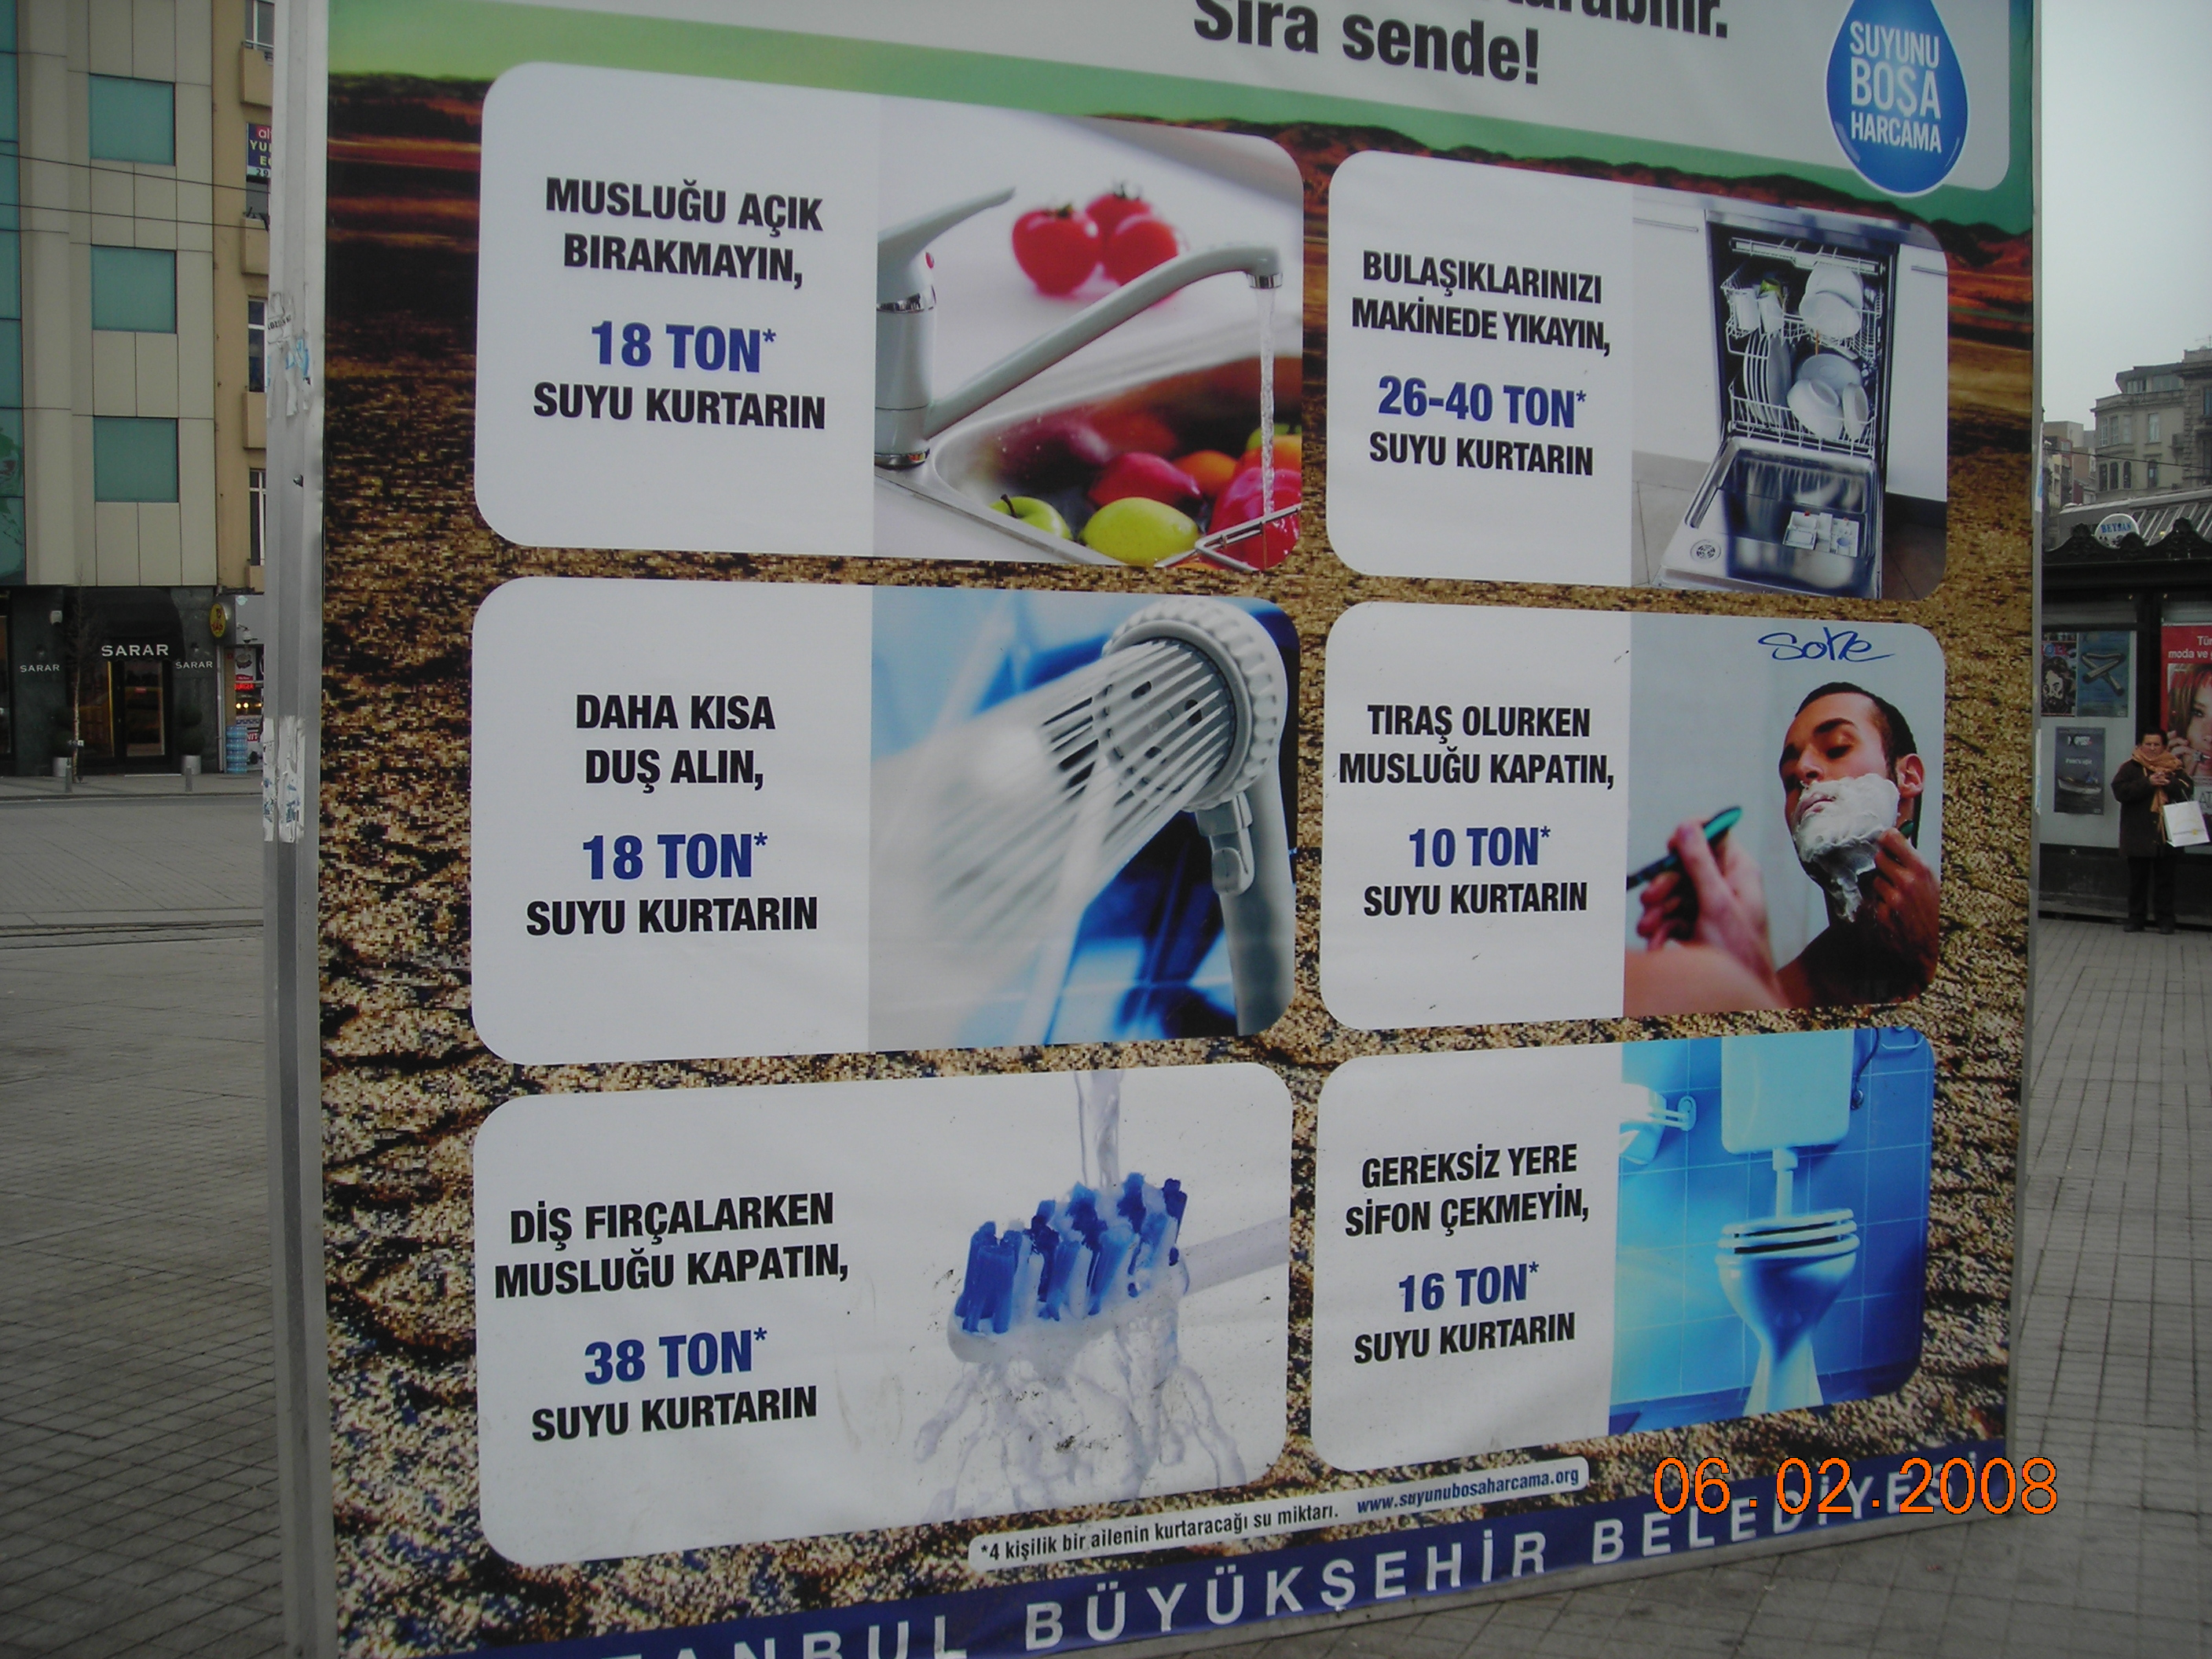
照片2 伊斯坦堡鬧區節約用水看板

伍、心得與建議
一、伊斯坦堡生活費很高，召開會議的旅館Grand Cevahir Hotel位於Sisli區，已離開舊市區甚遠，甚至與新市區鬧區塔克辛（Taksim）亦因容易堵車而不甚方便，建議未來參加第5屆水論壇人員衡酌優缺點後決定適合之旅館。Grand Cevahir Hotel 的優點是開會時，中午時可回房休息；缺點是費用高、與舊市區（各種參觀景點）距離較遠。
二、伊斯坦堡雖是國際大都市，但並沒有「雙語化」。一般民眾並不精於英文，公共場所也少有英文標示，即使車站、旅館有懂英文人員，當地口音亦極重，英文程度要相當好才聽得懂，對非「英語母語」外國人不太方便。
三、伊斯坦堡汽車多，車道似較台灣狹小，堵車嚴重，亦常車禍。建議參加各項活動要預留時間，並注意自身安全。
四、伊斯坦堡旅館、百貨公司、地鐵站等公共場所進入前都要檢查行李，過去也有恐怖活動，外國人宜避免在偏僻地區落單。
五、參加圓桌會議討論，各地人員南腔北調，必須英語程度良好才聽得懂，建議由英文極佳人員參加。若要爭取主辦session，協調會議才要參加，若只是參與以後水論壇活動，協調會議似可不必參加。
六、因會議通知極為倉促，以PAWEES身分主辦「都市防洪」似不太相稱，建議爾後若要長期參與，應及早準備，尤其第5屆世界水論壇將在2009年3月16日至22日於Grand Cevahir Hotel 召開，宜儘早確定人員並準備。
七、伊斯坦堡鬧區有相關節約用水看板，旅館內也是「無段」省水馬桶（按越久水出來越多），厲行節約用水是世界潮流，也是台灣該持續推動的工作。
八、會議中場休息或百貨公司內並未全面禁菸，伊斯坦堡氣溫低，開放暖氣，封閉空間內，參加人員要能忍受二手菸。
九、爭取主協辦水論壇session，每年方式似不太一樣，若本署政策上決定每屆參與，宜與周邊國際團體、協會更密切合作。
十、另收集到2008年8月17日至23日於瑞典斯德哥爾摩舉行之世界水週（world water week）資料，如附件3，該研討會偏重於衛生上，本署若有意派員參加也宜及早準備。

附件1 會議出席組織清單

附件2 會議總結報告

附件3 斯德哥爾摩世界水週（world water week）

